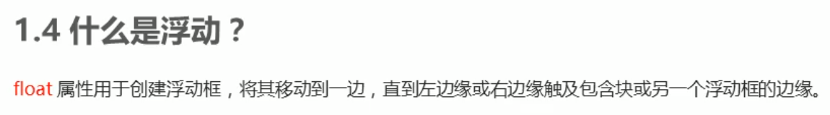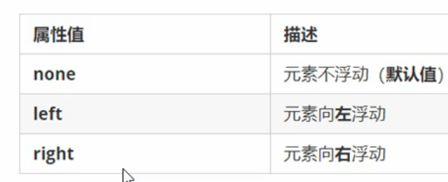

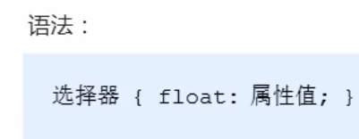

第一个盒子加了左浮动后它会到达浏览器的左侧边缘

第二个盒子加了左浮动后，它会到第一个盒子的右边，实现对齐

如果加的是右浮动的话，它会到浏览器的右侧边缘，实现同一水平面对齐。